АВТОНОМНАЯ НЕКОММЕРЧЕСКАЯ ОРГАНИЗАЦИЯ ПРОФЕССИОНАЛЬНАЯ ОБРАЗОВАТЕЛЬНАЯ ОРГАНИЗАЦИЯ
«МЕЖДУНАРОДНЫЙ КОЛЛЕДЖ БИЗНЕСА И ДИЗАЙНА»

ЛАБОРАТОРНАЯ РАБОТА №2
По теме: Более сложные скрипты shell. Создание, запуск и анализ shell-скриптов в Linux (WSL / Ubuntu)

Исполнитель: Соловьева Яна Алексеевна
Специальность: 09.02.07 Информационные системы и программирование
Группа: ИС-25/9

Руководитель _________________ О.А.Азаров
подпись, дата

- Цель работы
– Освоить создание и запуск более сложных shell-скриптов в Linux-среде, научиться измерять время выполнения команд, работать с псевдослучайными последовательностями, переменными и аргументами командной строки, использовать блокировки файлов, обрабатывать процессы с помощью kill, а также создавать интерактивные сценарии.

- Выполнение заданий.
- Измерение времени выполнения команды
Создан скрипт time_cmd.sh, который принимает команду в аргументах, выполняет её и измеряет время выполнения с помощью date. В отчёте выводятся команда, код возврата и время выполнения в миллисекундах.
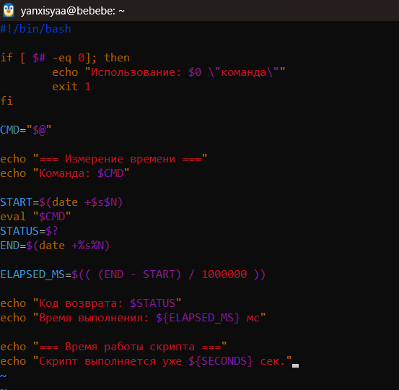

Проверка выполнения:
./time_cmd.sh "ls -la"
./time_cmd.sh "sleep 2"
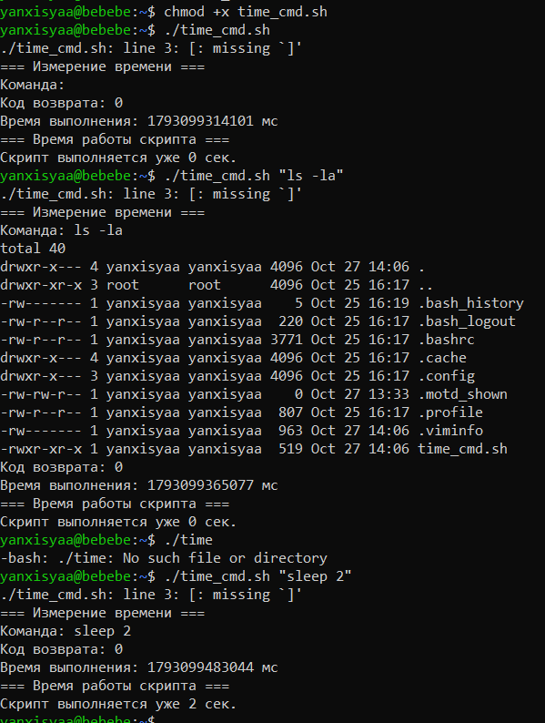

- Генерация чисел в файл.
Создан скрипт gen_file.sh. Он генерирует последовательность псевдослучайных чисел по линейной конгруэнтной формуле и записывает новое значение в файл через заданный интервал. Для синхронизации записи используется flock.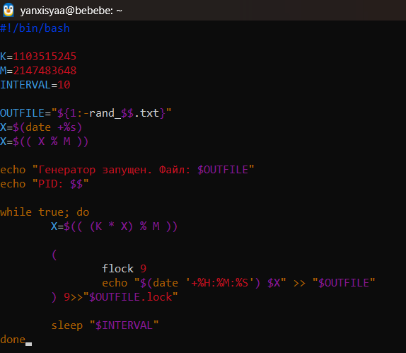
Запуск генератора:
./gen_file.sh rand1.txt &
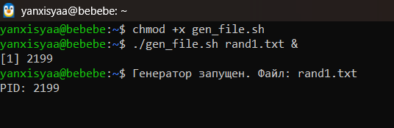
Просмотр файла выполнялся командой tail -f rand1.txt.
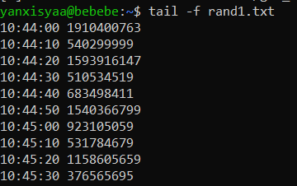

3. Передача переменной между shell.
Создан скрипт gen_var.sh, который генерирует число, экспортирует переменную RANDOM_NUM и формирует файл /tmp/rand_var.sh.
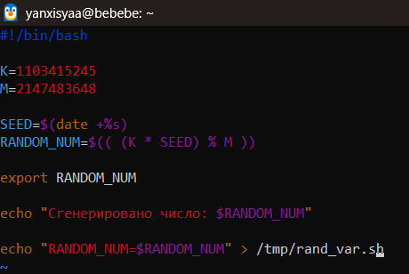
После запуска исходного скрипта значение проверялось в текущем shell с помощью source.
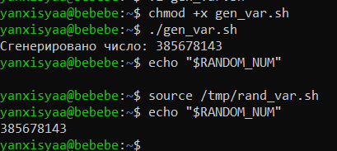

4. Решение квадратного уравнения.
Создан скрипт quad.sh. Он принимает коэффициенты из аргументов командной строки либо запрашивает их интерактивно, проверяет корректность ввода, вычисляет дискриминант и выводит действительные корни. Для вычислений с плавающей точностью используется bc -l.

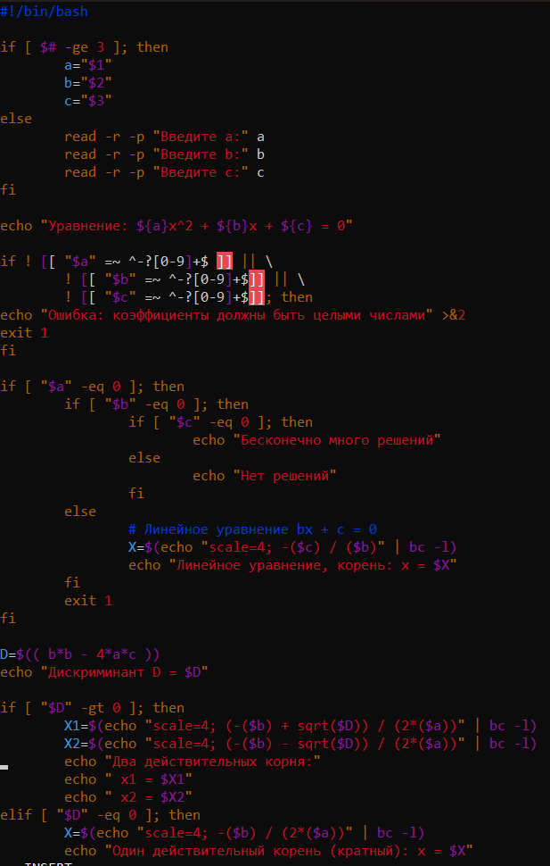
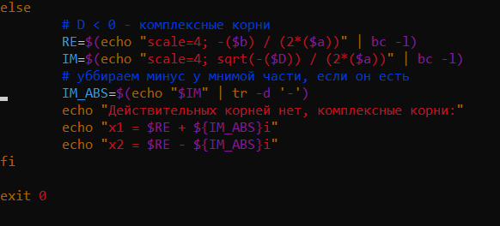

Проверка для уравнения x² - 3x + 2 = 0:
./quad.sh 1 -3 2

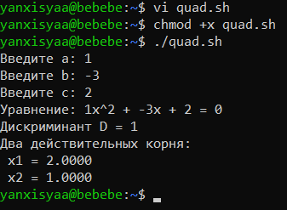

5-7. Расширение команды `kill`
В mykill.sh реализован режим --name, --user, --tty.
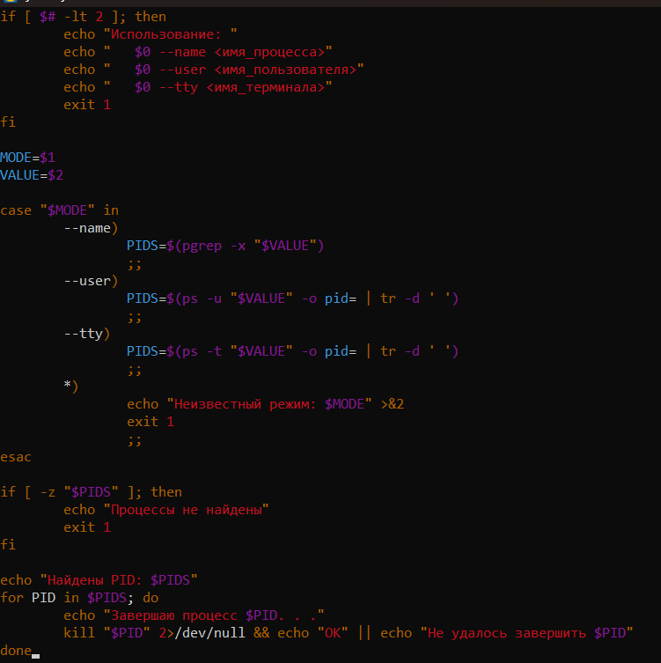

Делаем скрипт исполняемым.
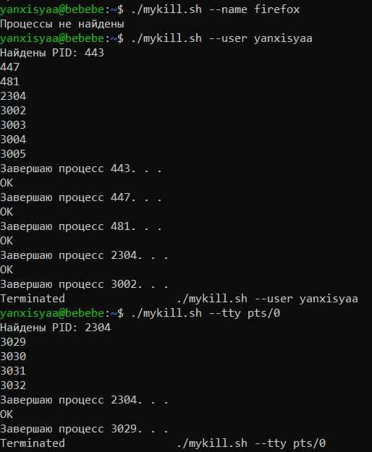

8. Интерактивная игра «Угадай число»
Создан скрипт game.sh. Он случайно выбирает число от 1 до 100, даёт пользователю до семи попыток, проверяет ввод и сообщает, больше или меньше загаданное число.
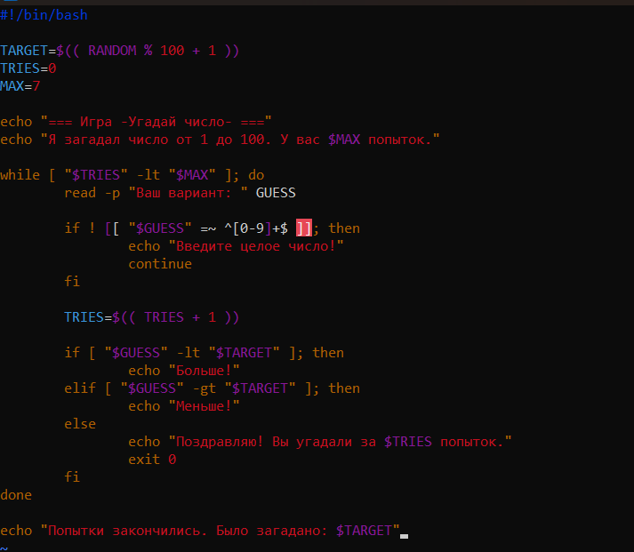
В ходе проверки число было угадано за 6 попыток.
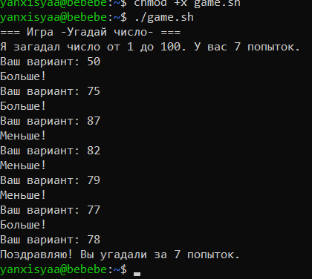
3. Вывод.
В ходе лабораторной работы были освоены более сложные приёмы создания и запуска shell-скриптов в Linux. Были использованы аргументы командной строки, переменные, циклы и условные конструкции, измерение времени выполнения, генерация псевдослучайных чисел, передача переменных между shell, блокировка файлов с помощью flock, обработка процессов средствами pgrep, ps и kill, а также интерактивный ввод через stdin. Практические результаты и скриншоты подтверждают выполнение всех восьми заданий

